

|  |  |  |  |
| --- | --- | --- | --- |
| Sector: | Contaduría | Fecha: | 18/05/2015 |
|  |  | | |
| Sistema : | CONTABLE WEB. | | |
|  |  | | |
| Acceso : | 192.168.0.8/CONTABLE-TEST | | |
|  |  | | |
| Titulo: | Modulo Impositivo | | |
|  |  | | |
| Descripción: | Guía rápida del módulo Impositivo - Régimen de Retención de Ganancias – Escala de Retención – Alícuota IVA – Carga de Padrón IIBB. | | |

Ingresando al sistema CONTABLE por el acceso interno de la empresa <http://192.168.0.8:8080/CONTABLE-TEST> y colocando el usuario y contraseña del usuario llegamos a una pantalla de opciones a elegir. Dichas opciones estan configuradas dependiendo el perfil de cada usuario siendo desde una única opción a mas opciones a seleccionar.

Trabajaremos sobre la opcion CONTABLE FINANCIERO.

Haremos un click sobre dicha opcion para ingresar al Módulo.

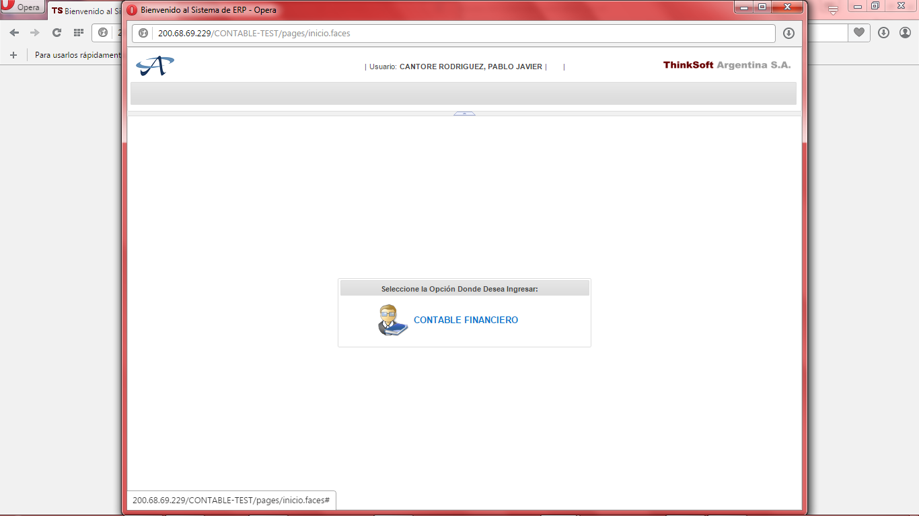

Ilustración

El usuario puede tener configurado que pueda trabajar en multiempresa o en una única empresa. Si la configuración es multiempresa el sistema solicitará que le ingrese en que empresa trabajará, si tiene configurada una sola empresa el sistema lo toma como única y nunca es solicitada la opción de la empresa.

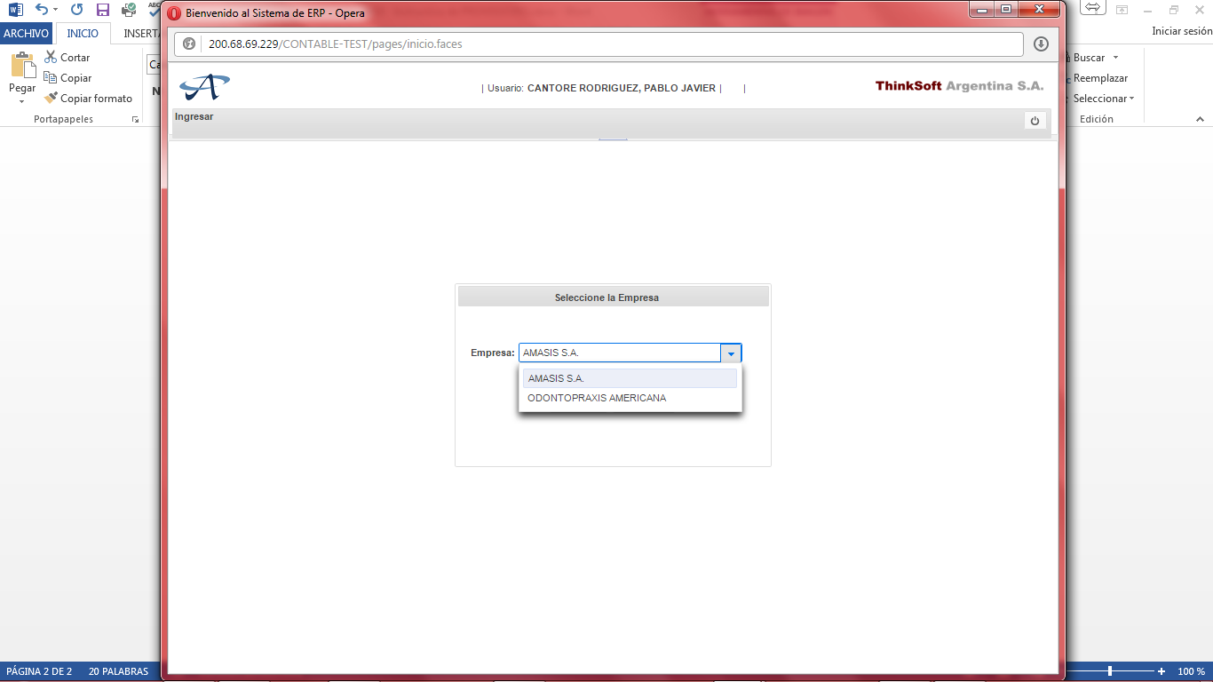

Ilustración

Una vez que llegamos al menú del sistema vamos a la opción IMPOSITIVO.

Dentro de la opción tendremos la configuración del Régimen de Retención Ganancias, Escala de retenciones, Alícuotas I.V.A., Carga de Padrón IIBB.

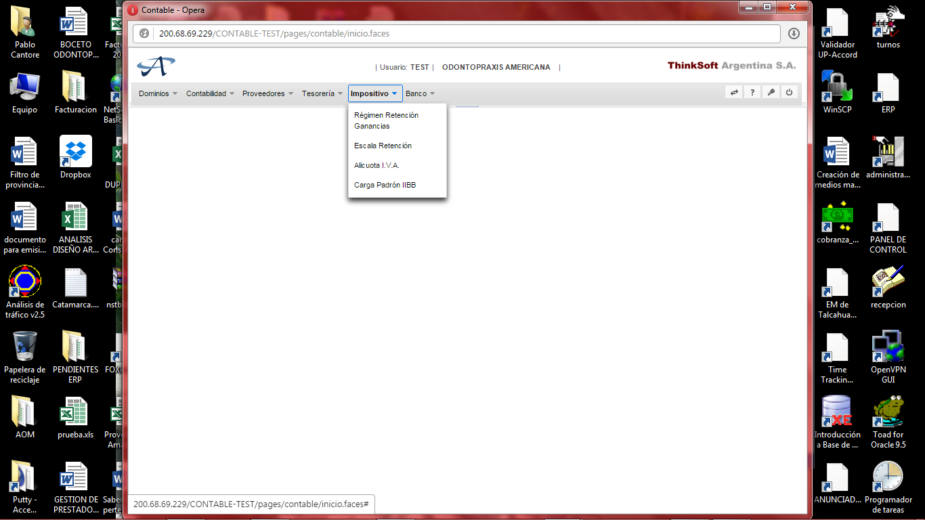

Ilustración

**Opción – Régimen de Retención de Ganancias**: Para agregar un nuevo Código de Retención de Ganancias tenemos en la borde inferior izquierdo el botón AGREGAR donde podremos cargar desde cero los datos del código. Para ver todos los códigos pondremos en el buscador un signo + y luego pulsaremos BUSCAR.

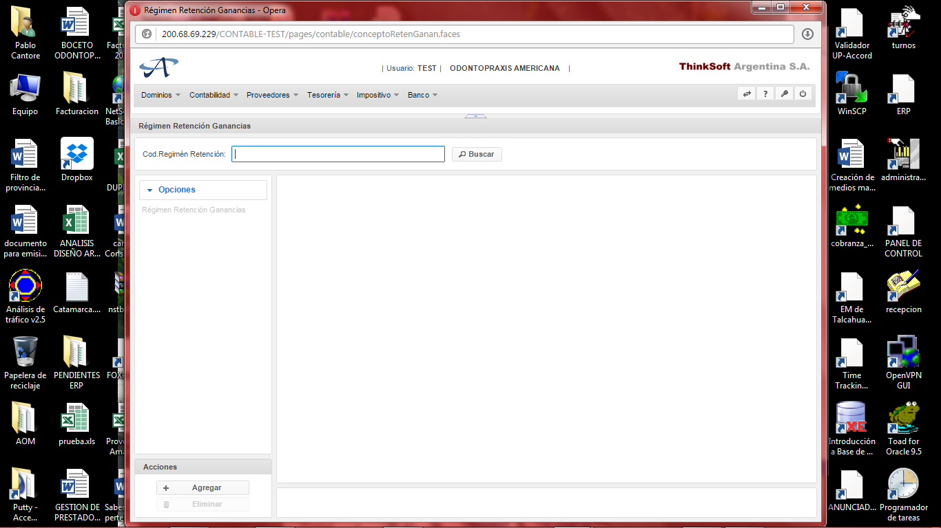

Ilustración

Teniendo a todos los codigos de retencion de ganancias a la vista podemos chequear si falta algun codigo nuevo o si hay que adecuar los valores a los existentes. Para modiicar los codigos existentes le haremos un click.

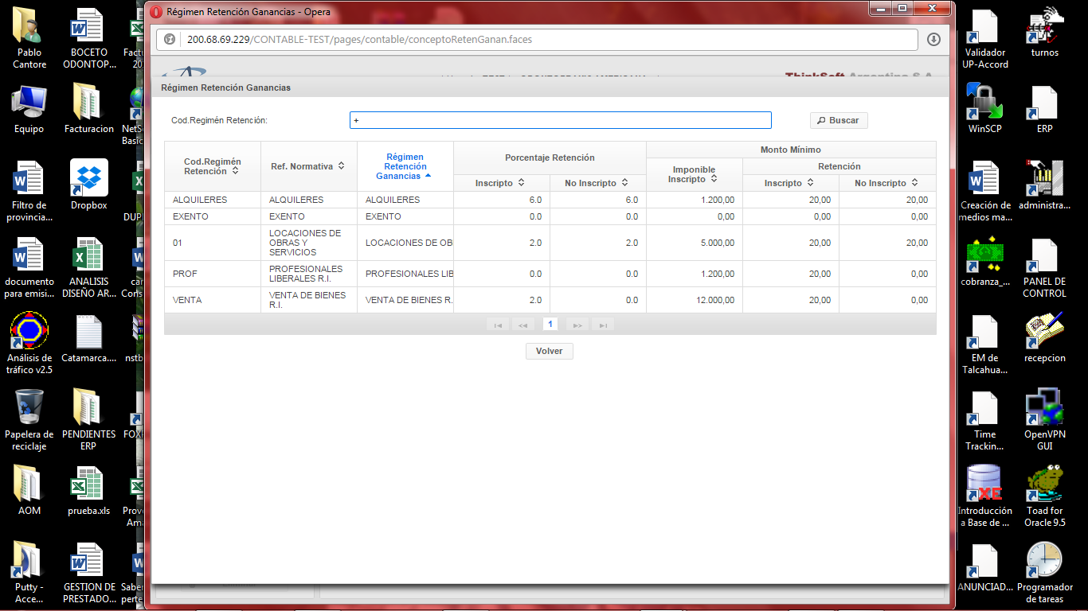

Ilustración

Una vez que elegimos el código nos detallará todos los datos necesarios para la configuración.

Los datos a cargar son de fácil comprensión pero hay que hacer una explicación a la opción Escala Retención.

Al ser un tilde significa que existe en la opción del menú ESCALA RETENCIÓN donde trabajará de la mano a éste código (Ilustración 7).

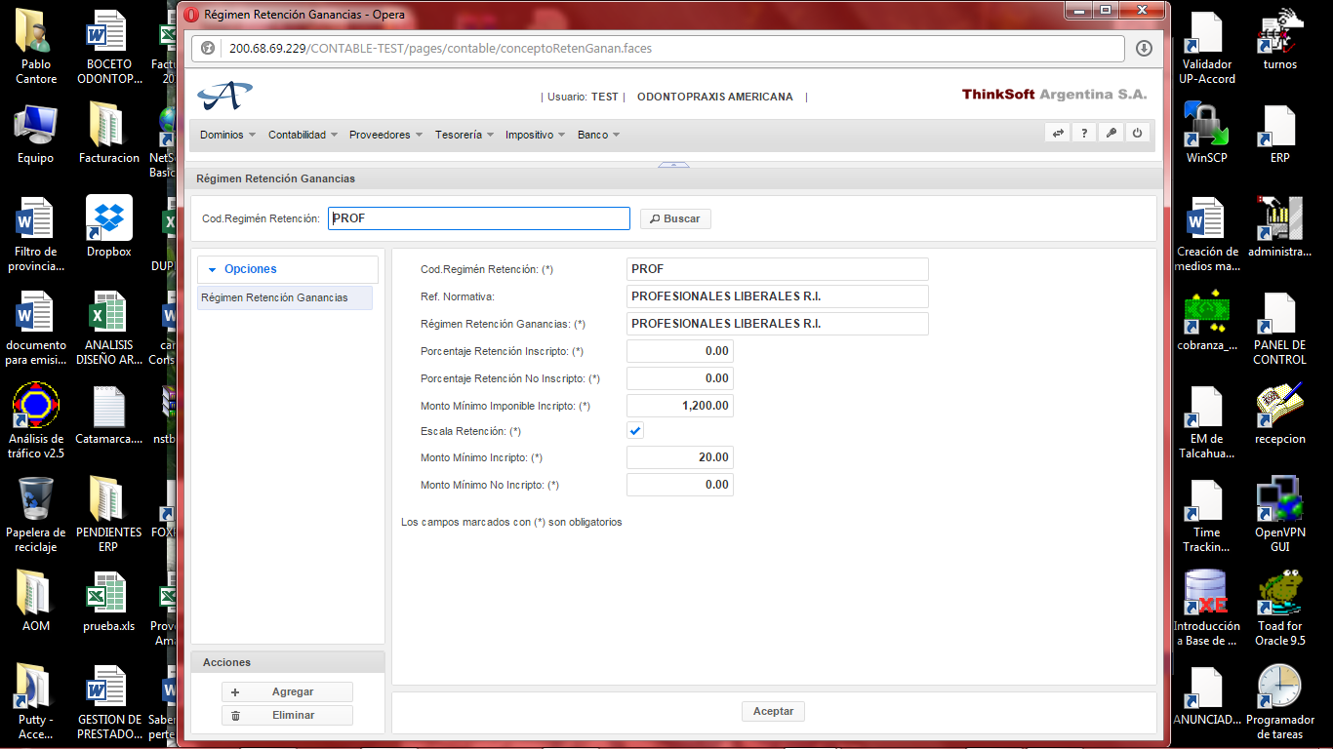

Ilustración

**Opción – Escala Retención**. La escala de retención sirve para que los códigos marcados con el tilde pueda poseer escalas de retención dependiendo el monto.

Se ha cargado desde una fecha de vigencia (21/01/2015) la tabla de escalas vigentes en el sistema anterior, cualquier modificación que de deba realizar se podrá realizar individualmente o con una nueva vigencia.

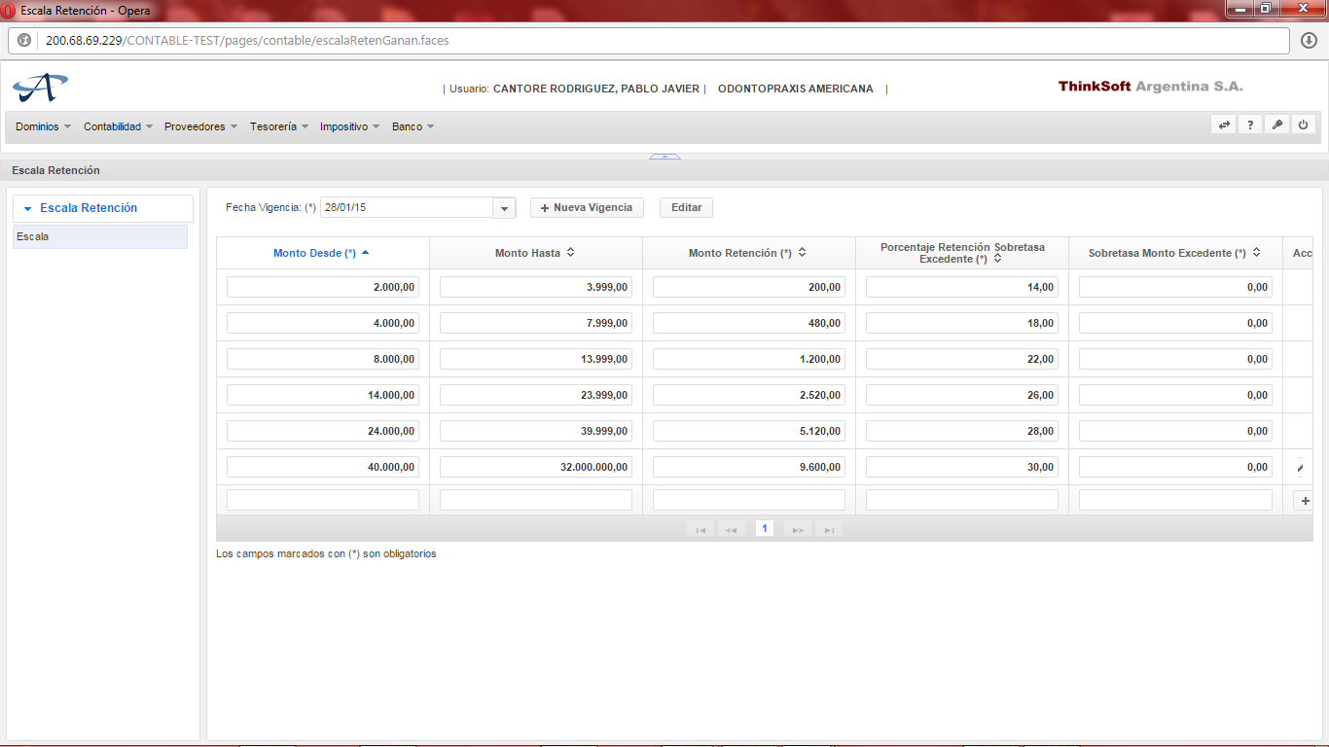

Ilustración

Para una nueva vigencia (Cambio de escalas general) al lado de la opción de la vigencia está un botón con la leyenda NUEVA VIGENCIA donde solicitará los datos:

* Fecha Vigencia (Fecha obligatoria)
* Fecha Fin Vigencia (Optativa)
* Si desea copiar los valores vigentes (este punto quizás es de ayuda para que solo se cambien los valores bases o los porcentajes)

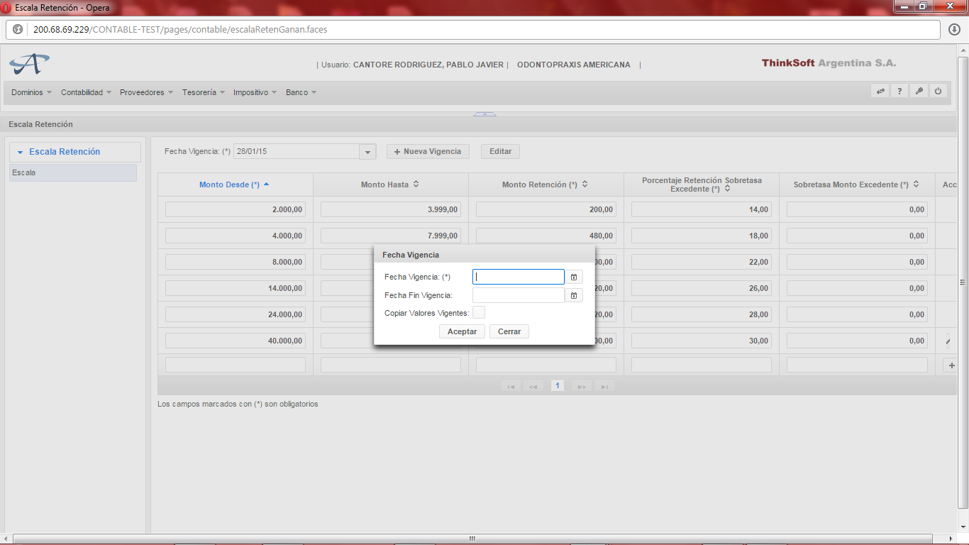

Ilustración

Para cerrar la vigencia activa o futura está el botón EDITAR donde permite cargar la fecha de fin de vigencia.

Para modificar un registro de hace un clic al dato que se quiera modificar, se modifica y al final de la misma línea, en el cuadro ACCIONES, se encuentra el ícono de modificar.

Si se quisiera eliminar el registro se pulsa el botón eliminar dentro del recuadro ACCIONES en el mismo registro.

**Opción – Alícuota I.V.A**: Opción del menú donde dar de alta los distintos tipos de Alícuota del I.V.A.

Para agregar nuevas Alícuotas se debe pulsar el botón AGREGAR en la parte inferior izquierda de la pantalla.

Los datos a colocar son:

* Porcentaje I.V.A: Este dato se utilizará como valor de porcentaje propiamente dicho y también como Nombre de la alícuota.
* Porcentaje Sobretasa I.V.A.
* Tipo I.V.A.: Si para el mismo porcentaje de I.V.A. hay distintos tipos de IVA se deben hacer tantos registros como tipos. Si existen más tipos de I.V.A. los deberá dar de alta Sistemas ya que son datos fijos del módulo.
* Fecha de vigencia.

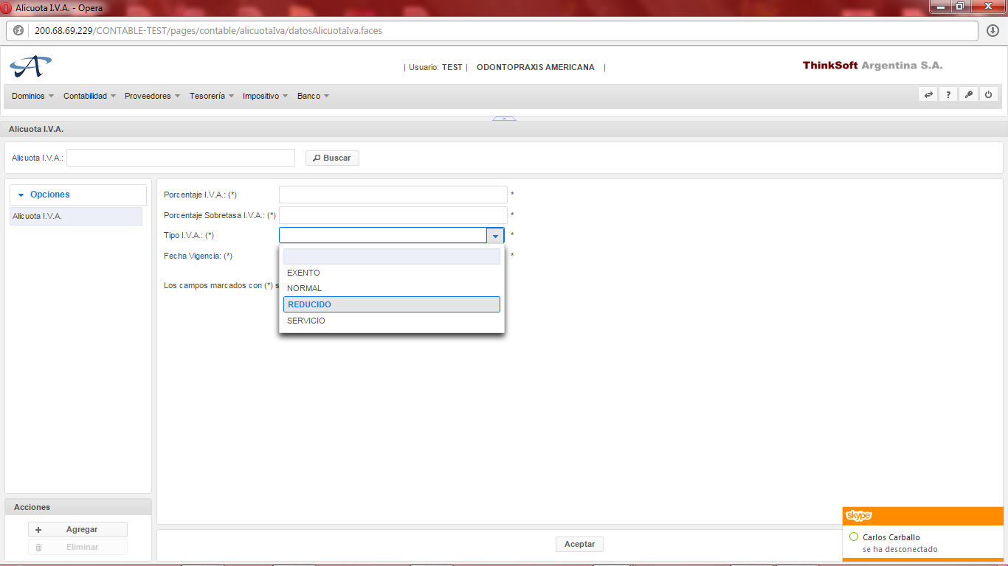

Ilustración

Ejemplo de la Alicuota I.V.A. al 10,5%

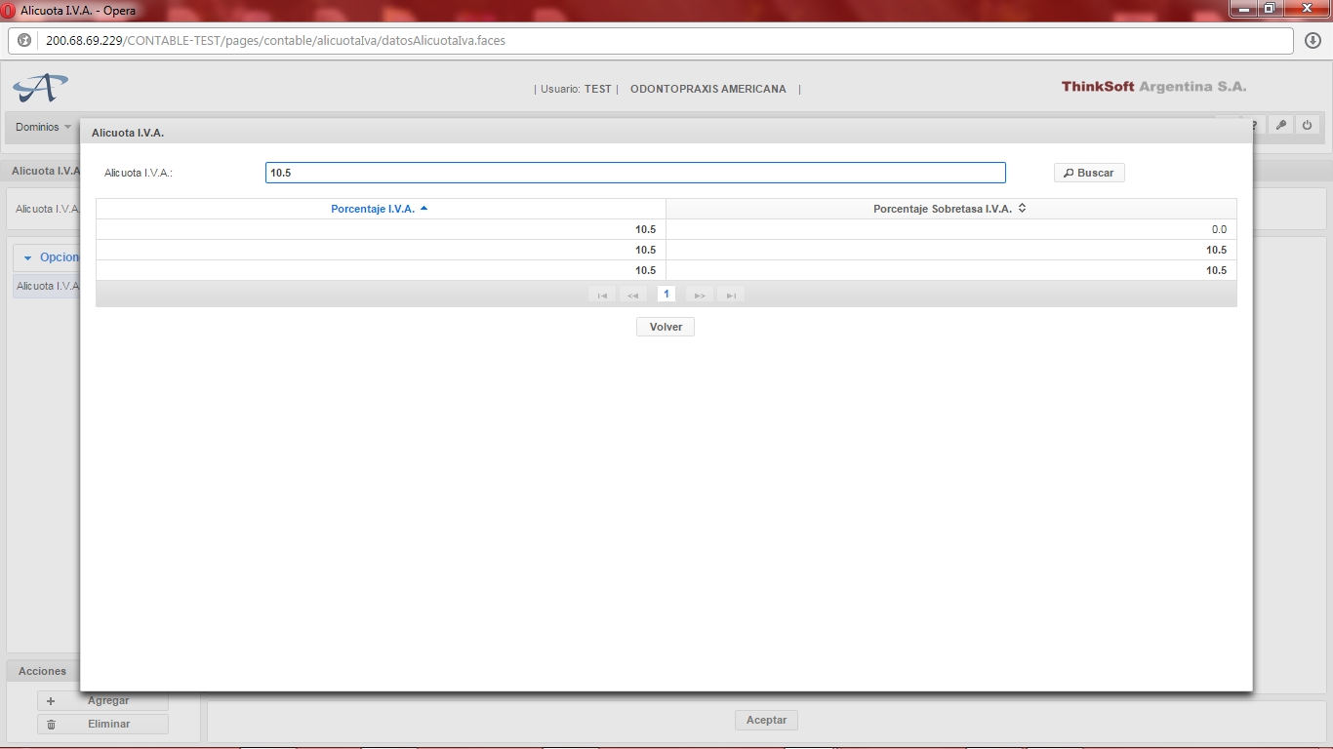

Ilustración

Ejemplo de una carga realizada para el porcentaje de Alicuota del 10,5%

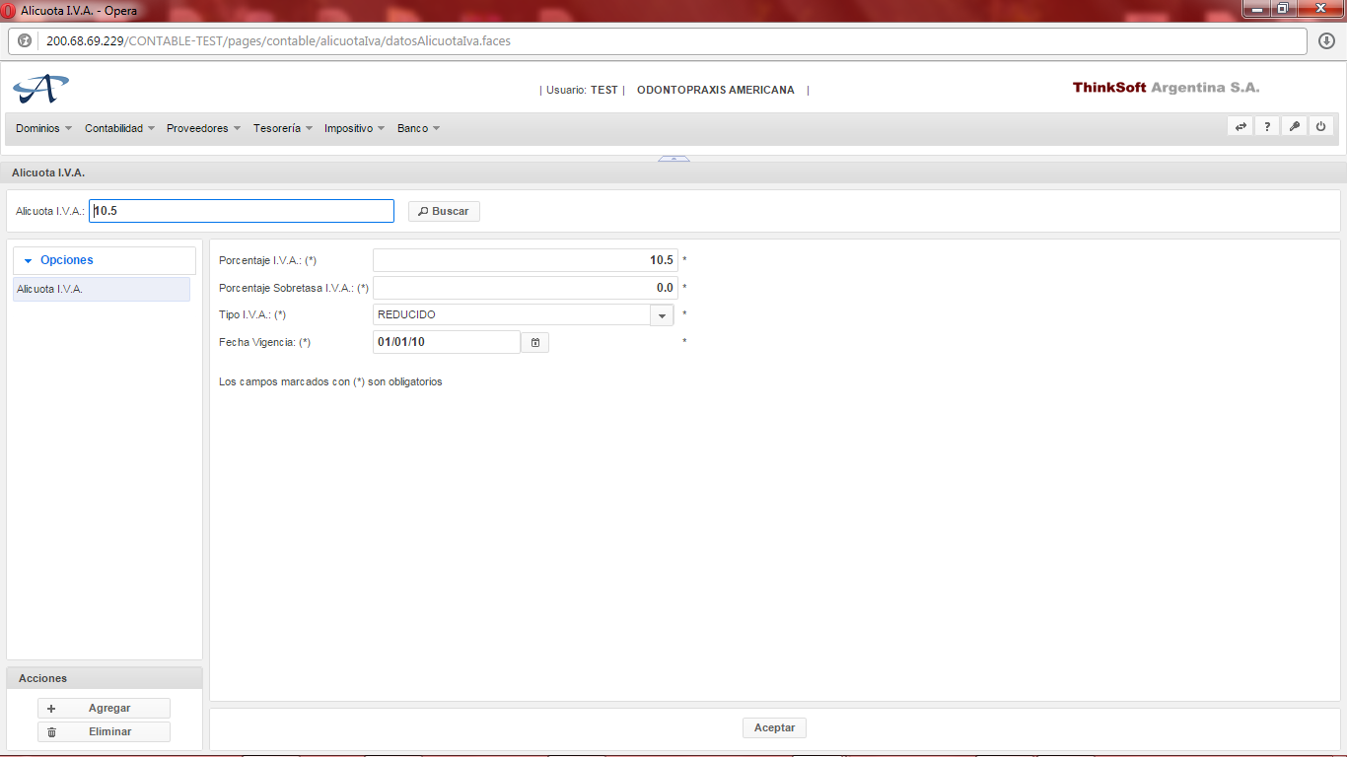

Ilustración

**Opción - Cargar Opción Padrón IIBB.**

En esta opción cargaremos mensualmente el archivo del padrón de IIBB.

Primero se elige la provincia.

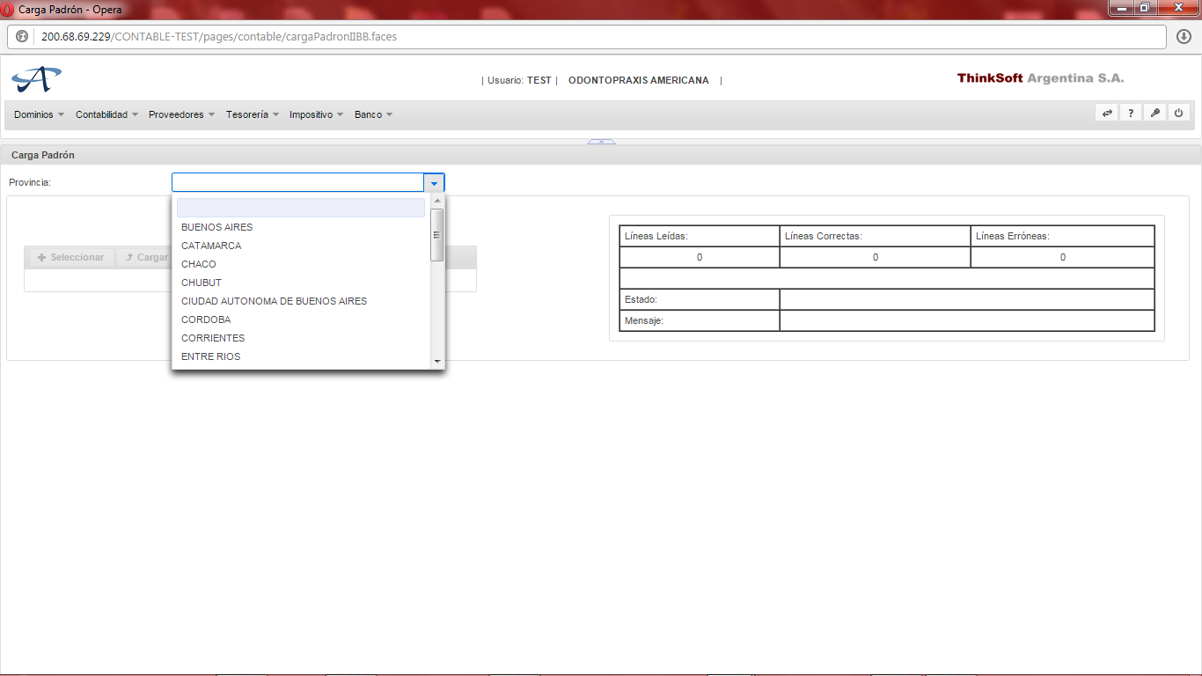

Ilustración

El segundo paso es seleccionar para procesar el archivo bajado desde AFIP. Pulsamos el boton SELECCIONAR y nos mostrará la pantalla de explorador de WINDOWS para localizar en archivo TXT bajado.

Una vez que llegamos al archivo se le dará doble click al mismo o un click y luego abrir.

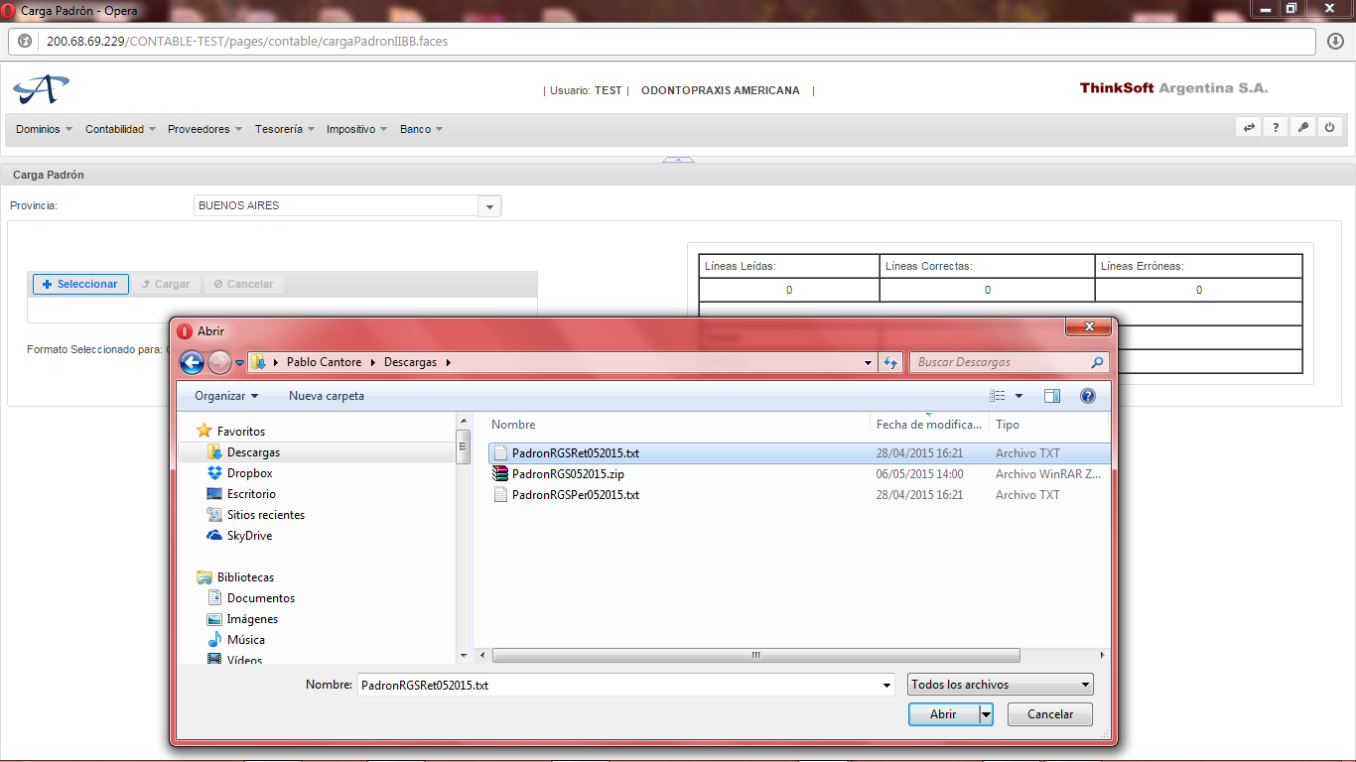

Ilustración

Al tener ya seleccionado el archivo se debe pulsar el botón CARGAR. Éste botón cargará el archivo viendo que la barra de porcentaje irá llenándose.

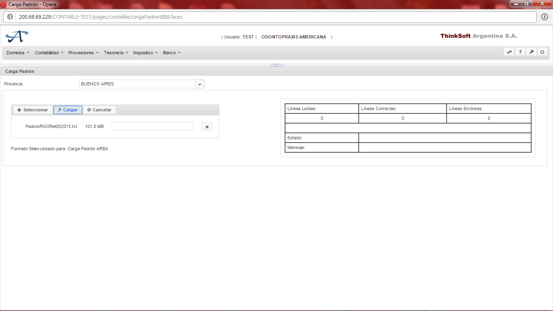

Ilustración

Una vez que se llena la barra de carga empezará a procesar el archivo llenando los datos de la grilla que está a la derecha de la pantalla mostrando los registros leídos y los registros procesados.

El proceso del padrón completo tarda aproximadamente en 20 minutos.

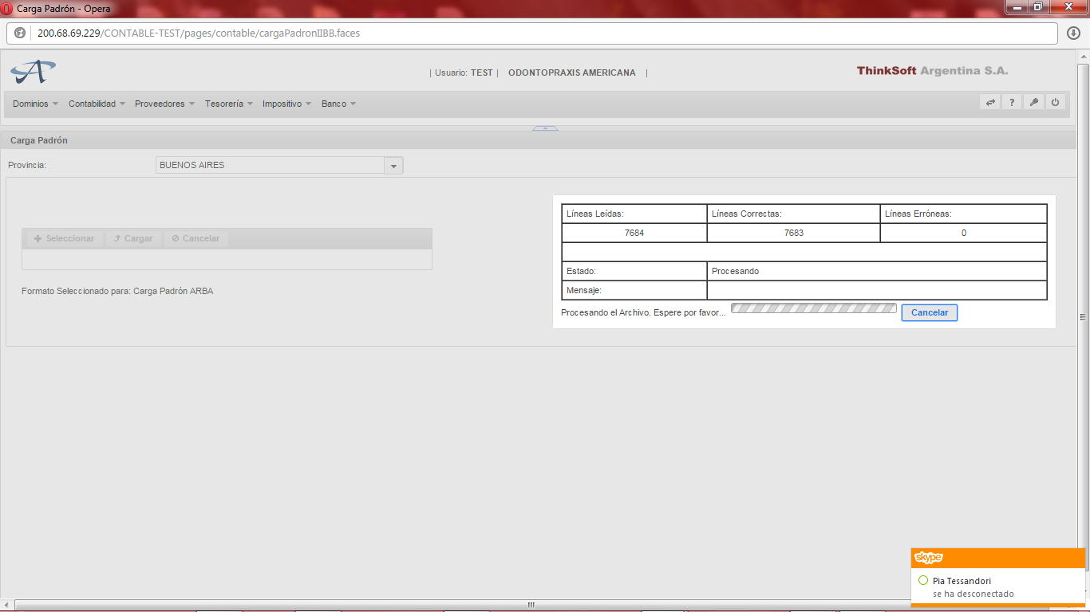

Ilustración